Srovnání cestovního pojištění dle výběru na Ušetřeno.cz/Top-Pojištění.cz s pojištěním poskytovaným v rámci zájezdu od přední cestovní kanceláře na českém trhu

Ke dni 19. 7. 2023

Zadání
Čtyřčlenná rodina o dvou dospělých (32, 28) a dvou dětech (2, 3)
Pobyt v Bulharsku od 21. do 29. 8. 2023

Cestovní pojištění od pojišťovny vyhledané přes Ušetřeno.cz/Top-Pojištění.cz

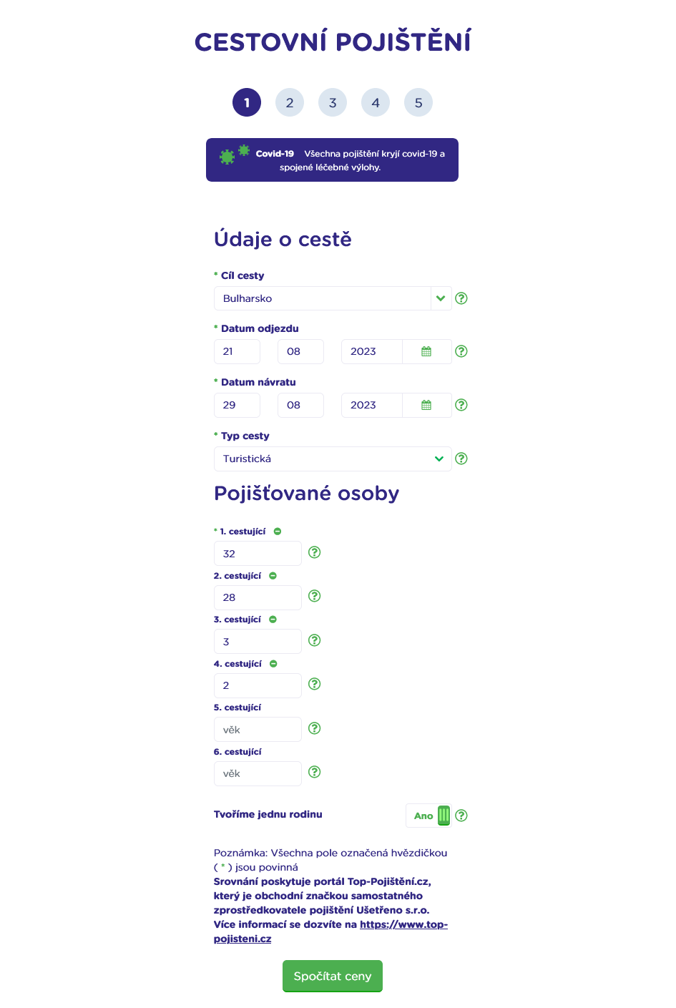
Rozsah pojištění: střední
(Léčebné výlohy, asistenční služby, pojištění odpovědnosti, úrazové pojištění vč. pro rekreační sporty, pojištění storna cesty při ceně zájezdu 80.000 Kč)
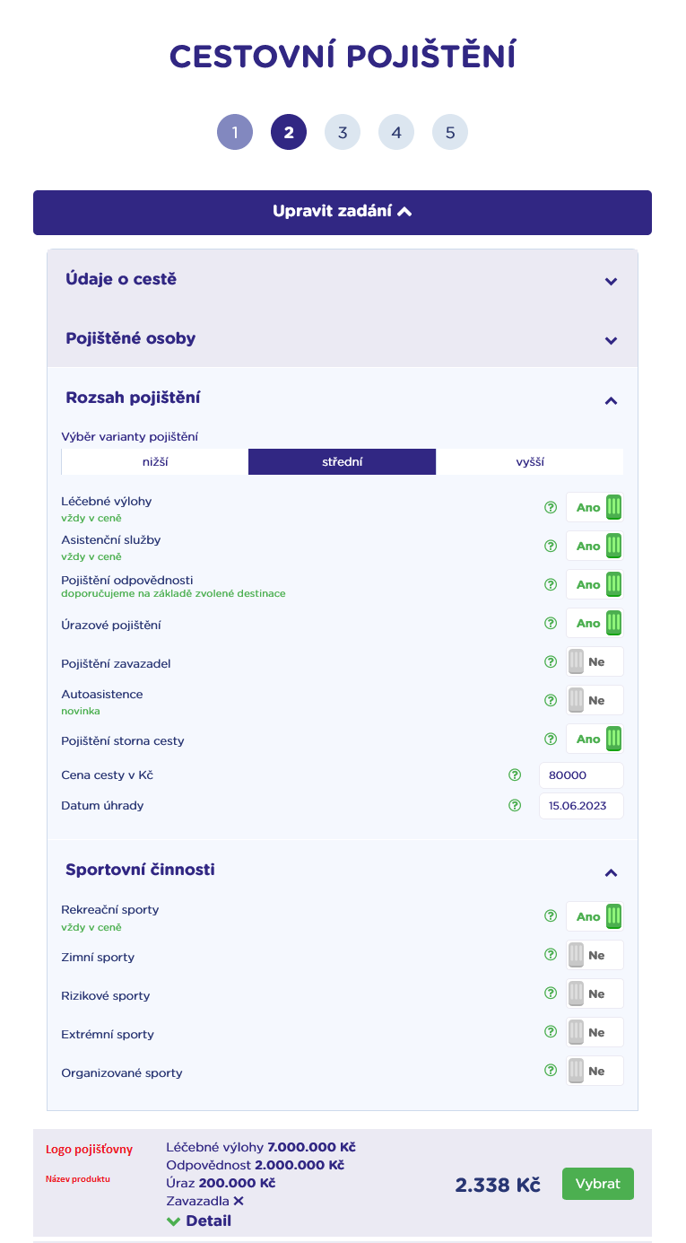
Nejvýhodnější nabídka zobrazena ve spodní části screen shotu
Nejvýhodnější nabídka v detailu:
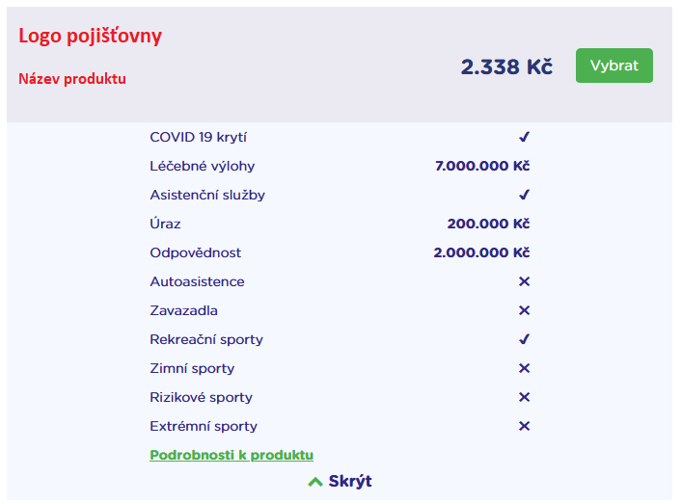

Cena celkem: 2.338 Kč

Cestovní pojištění v rámci zájezdu od přední cestovní kanceláře

Nabídka na webových stránkách CK ke dni 19. 7. 2023
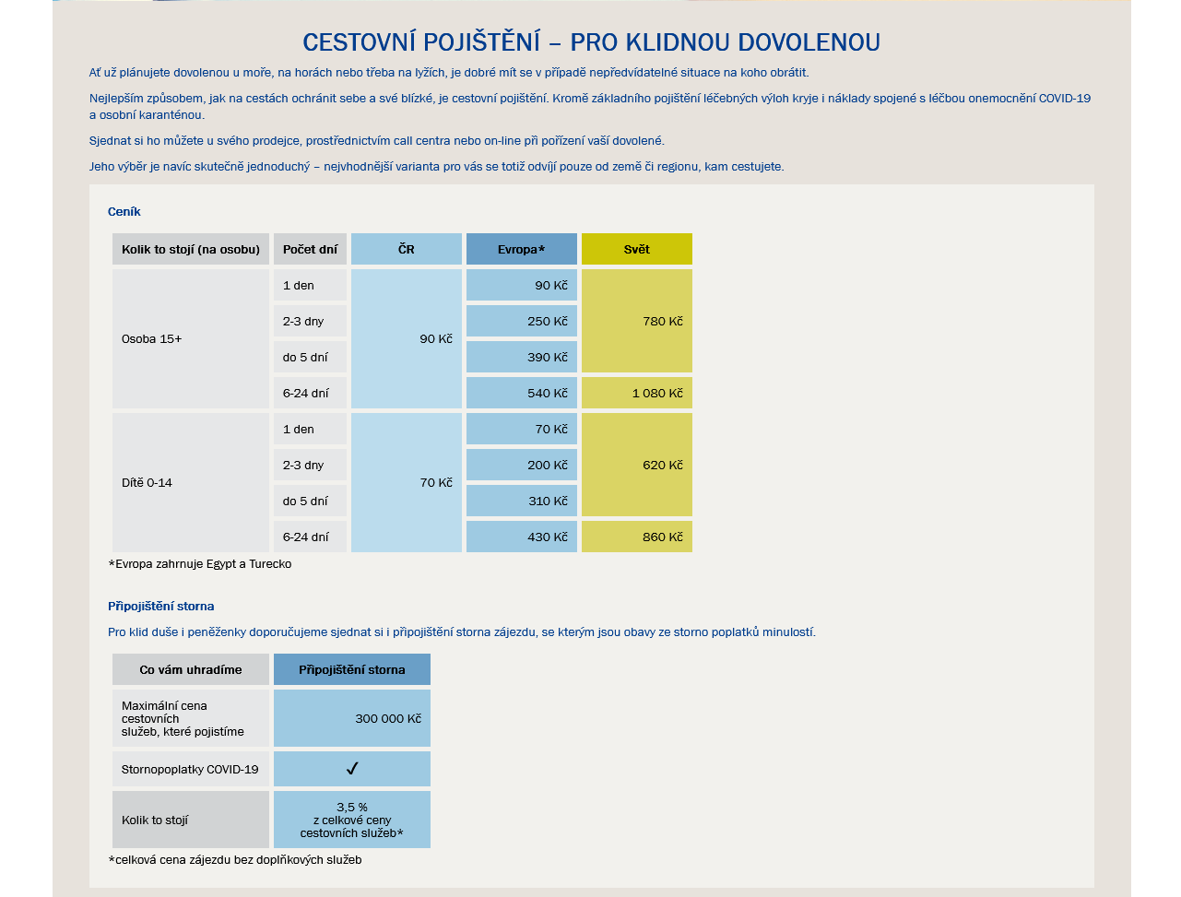

Ceník pojišťovny zajišťující cestovní pojištění pro danou CK, aktuální ke dni 19. 7. 2023
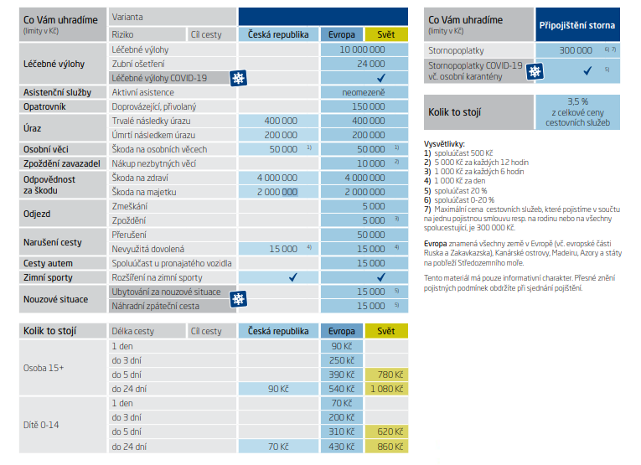

Výpočet ceny pojištění pořízeného v rámci zájezdu dle podmínek výše

Čtyřčlenná rodina o dvou dospělých (32, 28) a dvou dětech (2, 3)
Pobyt v Bulharsku od 21. do 29. 8. 2023

Základní pojištění:
2x540 Kč + 2x430 Kč = 1.940 Kč

Připojištění storna zájezdu:
3,5 % z celkové ceny zájezdu bez doplňkových služeb = 2.800 Kč

Cena celkem: 4.740 Kč

